**Описание  
Использование зоны в виде фрактала и рельс с подтверждением индикатора RSI и дивергенции**Добавить ограничения по времени из прошлого индикатора  
  
Порядок выполнения условий:  
1. Образование зоны (выполнение условий по образованию фрактала или по образованию рельс)  
2. Проверка на первое касание ( выполнение условия по времени подхода к зоне)  
3. Проверка на образование дивергенции (выполнение условий по RSI и дивергенции)  
4. Проверка на вход (выполнение условий по свече поглощения)

**1. Условия для образования зон**  
1) Фрактал с возможностью выбора ТФ (М1, М2, М3, М5…) (true/false)  
Конструктор для фрактала:  
 - ТФ;  
 - выбор количества свечей ( от одной и более, стандартно: три справа и три слева);  
 - выбор построения свечей:   
  
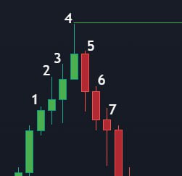  
Основное условие (использовать или нет):  
Для верхней зоны:  
ХАЙ свечи 4 > ХАЙ свечи 3 > ХАЙ свечи 2 > ХАЙ свечи 1  
ХАЙ свечи 4 > ХАЙ свечи 5 > ХАЙ свечи 6 > ХАЙ свечи 7  
ЛОУ свечи 4 > ЛОУ свечи 3 > ЛОУ свечи 2 > ЛОУ свечи 1  
ЛОУ свечи 4 > ЛОУ свечи 5 > ЛОУ свечи 6 > ЛОУ свечи 7  
Для нижней зоны:  
ХАЙ свечи 4 < ХАЙ свечи 3 < ХАЙ свечи 2 < ХАЙ свечи 1  
ХАЙ свечи 4 < ХАЙ свечи 5 < ХАЙ свечи 6 < ХАЙ свечи 7  
ЛОУ свечи 4 < ЛОУ свечи 3 < ЛОУ свечи 2 < ЛОУ свечи 1  
ЛОУ свечи 4 < ЛОУ свечи 5 < ЛОУ свечи 6 < ЛОУ свечи 7  
  
2) Рельсы с возможностью выбора ТФ (М1, М2, М3, М5…) (true/false)  
- ТФ;  
- выбор построения свечей:  
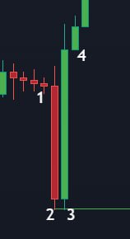  
Основное условие (использовать или нет):  
Сравнивать размер свечи:   
Для нижней зоны:  
ХАЙ - ЛОУ свечи 2 > ХАЙ - ЛОУ свечи 1 в 2 раза (можно было выбирать)  
ХАЙ - ЛОУ свечи 3 > ХАЙ - ЛОУ свечи 4 в 2 раза (можно было выбирать)  
КЛОУЗ – ЛОУ свечи 2 < k*( ХАЙ-ЛОУ) свечи 2 (k=5% с возможностью выбора))  
КЛОУЗ – ЛОУ свечи 3 < k*( ХАЙ-ЛОУ) свечи 3 (k=5% с возможностью выбора))  
ЛОУ свечи 3 >= ЛОУ свечи 2  
Для верхней зоны:  
ХАЙ - ЛОУ свечи 2 > ХАЙ - ЛОУ свечи 1 в 2 раза (можно было выбирать)  
ХАЙ - ЛОУ свечи 3 > ХАЙ - ЛОУ свечи 4 в 2 раза (можно было выбирать)  
ХАЙ – КЛОУЗ свечи 2 < k*( ХАЙ-ЛОУ) свечи 2 (k=5% с возможностью выбора))  
ХАЙ – КЛОУЗ свечи 3 < k*( ХАЙ-ЛОУ) свечи 3 (k=5% с возможностью выбора))  
ХАЙ свечи 3 <= ХАЙ свечи 2  
 **2. Условия проверки для первого касания.**  
Время подхода к фракталу с возможностью выбора (отрисовки фрактала) – 240 минут стандартно.  
Время подхода к рельсам с возможностью выбора (отрисовки фрактала) – 240 минут стандартно.  
  
**3. Проверка на образование дивергенции**  
Условия для RSI  
Индикатор RSI (период 14, зона 70/30)  
Вершина на RSI образуется, когда появляется свеча обратного направления  
Максимальное/минимальное расстояние между соседними вершинами/впадины RSI в свечах (можно было выбирать) для образования дивергенции  
Максимальное 100 свечей, минимальное 1 свеча  
Все две/три соседние вершины/впадины в зоне 70/30, каждая из них лучше предыдущей  
Три свечи до образования первой вершины на RSI не должны обновлять ЛОУ впадины. Для верхнего уровня зеркально  
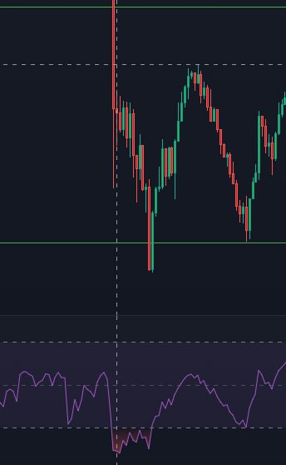  
Условия для дивергенции  
Дивергенция (одинарная и двойная) на RSI с возможностью выбора рабочего ТФ (М1, М2, М3, М5…)  
Торговать только двойную дивергенцию (true/false)   
Дивергенция (или скрытая дивергенция) (одинарная и двойная) должна учитываться на двух соседних вершинах за пределами зоны RSI 70/30 после касании зоны  
На образование дивергенции после касания зоны дается 60 минут (можно было выбирать)  
Закрытие свечи, которое образовало дивергенцию, должно быть выше или равно закрытию первой свечи, которая подошла к уровню  
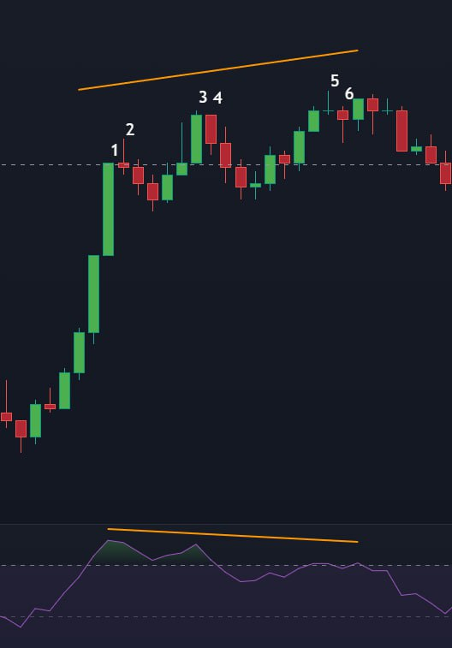  
  
На ценовом графике вершиной считается самая верхняя точка между свечами 1 и 2, 3 и 4, 5 и 6.   
В данном случае сравниваются свечи 2 и 3, 3 и 5.

**4. Проверка на вход**После образования дивергенции по закрытию свечи обратного направления рисовать буферную стрелку на ценовом графике:  
 - если свеча обратного направления меньше предыдущей свечи (ХАЙ - ЛОУ), то буферная стрелка рисуется сразу после закрытия;  
 - если свеча обратного направления больше предыдущей свечи в 2 раза (ХАЙ - ЛОУ), то буферная стрелка рисуется при ретесте 50% (можно было выбирать) свечи обратного направления (использовать ретест true/false);  
 - если свеча обратного направления *аномально большая (ХАЙ – ЛОУ этой свечи больше чем ХАЙ – ЛОУ 50 предыдущих свечей), то буферная стрелка рисуется при ретесте 90% (можно было выбирать) свечи обратного направления.  
  
*Когда дивергенция отключена (false) добавить возможность рисовать буферную стрелку сразу при касании зоны фрактала или рельс (если выбираем true)  
 Если выбираем false, то используем настройки для свечей обратного направления как из дивергенции.  
  
На образование ретеста дается 15 минут (можно было выбирать)  
  
Для низа зеркально.

Дивергенция не обязательно должна быть связана с имеющимся фракталом, она может быть отдельна.  
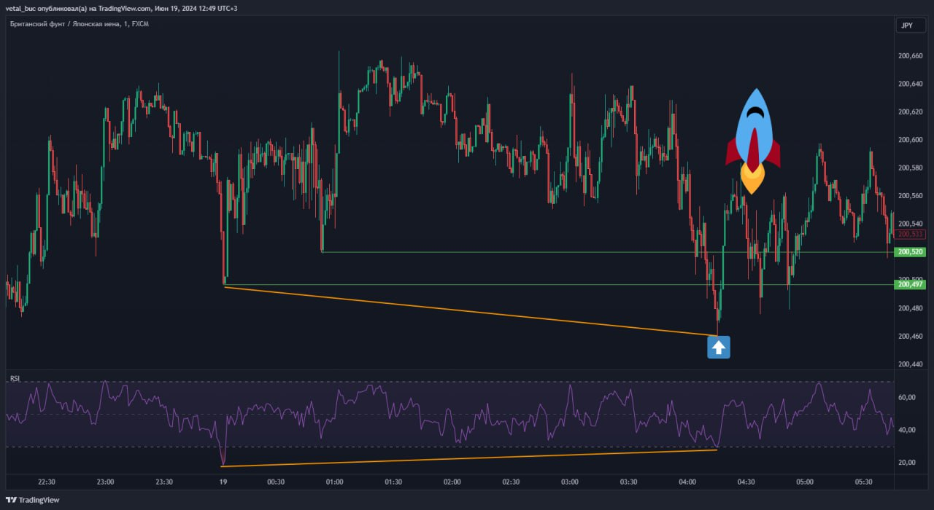

Пример скрытой дивергенции.  
